**Практическая работа №27**

**Тема: Изучение Java Collection Framework: нелинейные структуры данных**

**Понятие хэш-функции, хэширования и хэш-таблицы**

Хеширование в простейшем представлении, это – способ преобразования любой переменной/объекта в уникальный код после применения любой формулы/алгоритма к их свойствам. Настоящая функция хеширования, должна следовать следующему правилу:

Замечание. Поскольку речь идет о языке Java, то вы должны помнить, все объекты в java наследуют стандартную реализацию hashCode() функции, которая описана в классе Object. Эта функция возвращает хеш-код, полученный путем конвертации внутреннего адреса объекта в число, что ведет к созданию уникального кода для каждого отдельного объекта.

Хеш-функция должна всегда возвращать одинаковый хеш-код, когда она применяется к одинаковым или равным объектам. Другими словами, два одинаковых объекта должны иметь одинаковые хеш-коды. Для получения большей информации посмотрите источник[1].

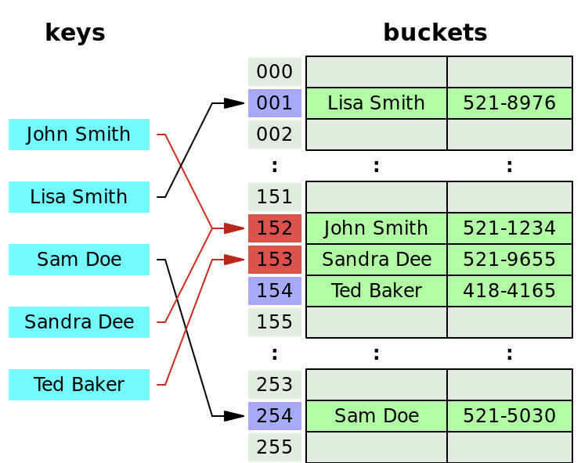

**Задание 1**

Задания (выполняются на практическом занятии. В файле hashtab.java реализовать функции для работы со словарем на базе хеш-таблицы:

* hashtabHash()
* hashtabInit()
* hashtabAdd ()
* hashtabLookup()
* hashtabDelete()

**Задание 2** Протестировать созданные функции – создать словарь из 10 элементов с разными ключами (полю value можно задавать произвольное значение).

**Задание 3** Продемонстрировать поиск элемента по ключу и удаление элемента.

**Задание 4** На Set Протестировать созданные функции – создать очередь с приоритетом из 10 элементов. Извлечь и вывести на экран значения нескольких элементов.

1. https://howtodoinjava.com/java/basics/java-hashcode-equals-methods/